นวัตกรรม/องค์ความรู้
โรงพยาบาลส่งเสริมสุขภาพตำบลไค้นุ่น
เจ้าของผลงาน
นางสุพัตรา เอกตาแสง ตำแหน่ง เจ้าพนักงานทันตสาธารณสุขปฏิบัติงาน
๑. ชื่อเรื่อง : ชุดโมเดลเคลื่อนที่อมยิ้มฟันยักษ์
๒. หลักการและเหตุผล
เด็กคือกำลังและทรัพยากรที่มีคุณค่าทางสังคม เพราะเด็กนั้นจะต้องเติบโตเป็นเยาวชนที่ทำประโยชน์ให้แก่ประเทศชาติ สุขภาพของเด็กจะต้องแข็งแรงและได้รับการดูแลเอาใจใส่จากผู้ปกครองและครูพี่เลี้ยงเป็นอย่างดี ทันตสุขภาพเป็นส่วนหนึ่งของสุขภาพอนามัย การมีสุขภาพช่องปากที่ดีปราศจากโรค ทำให้ช่องปากทำหน้าที่ได้อย่างสมบูรณ์ก็จะส่งผลให้สุขภาพอนามัยของเด็กสมบูรณ์ด้วย และในศูนย์พัฒนาเด็กเล็กเป็นจุดรวมของเด็กก่อนเข้าสู่ระบบการศึกษา เป็นกลุ่มเป้าหมายสำคัญที่ควรได้รับการปลูกฝังลักษณะนิสัยและพฤติกรรมสุขภาพ ซึ่งผลกระทบจากการฟันผุ นอกจากส่งผลทำให้เกิดกลิ่นปาก อาการเสียวฟันและปวดฟัน ยังส่งผลต่อการพัฒนาด้านสติปัญญา บุคลิกภาพ และปัญหาทางโภชนาการตามมา ทั้งนี้ โรคฟันผุในเด็กนั้นมีความสำคัญต่อการเรียงตัวในชุดฟันแท้ด้วยเด็กจึงควรได้รับบริการพื้นฐานตามชุดสิทธิประโยชน์อาทิ การตรวจสุขภาพช่องปากเพื่อหาความผิดปกติแต่เนิ่นๆ และดำเนินการส่งเสริมป้องกันทันตสุขภาพ การรับบริการทาฟลูออไรด์วานิชในเด็กกลุ่มเสี่ยงควบคู่ไปกับการปรับพฤติกรรมด้วย
ดังนั้นเด็กในศูนย์พัฒนาเด็กเล็กจึงควรได้รับการดูแลสุขภาพช่องปากที่ถูกต้อง เหมาะสม พร้อมทั้งมีการจัดกิจกรรมที่เอื้อต่อการมีสุขภาพที่ดีให้แก่เด็กก่อนวัยเรียน เพื่อให้เด็กมีคุณภาพชีวิตที่ดีในอนาคต ในการสร้างชุดโมเดลเคลื่อนที่อมยิ้มฟันยักษ์ที่สามารถทำได้เองจากวัสดุที่หาง่ายในท้องถิ่น และการปรับประยุกต์อุปกรณ์ต่างๆทำให้เกิดชุดโมเดลเคลื่อนที่ที่มีประสิทธิภาพเทียบเท่าโมเดลที่มีราคาแพง สามารถสร้างและใช้ดูแลสุขภาพช่องปากได้จริง จึงเป็นแนวคิดในการสร้างนวัตกรรมชุดโมเดลเคลื่อนที่อมยิ้มฟันยักษ์นี้
๓. วัตถุประสงค์
๑. เพื่อให้ผู้ปกครองและครูผู้ดูแลเด็กมีความรู้เกี่ยวกับการปฏิบัติตัวที่ถูกต้องในการดูแลสุขภาพช่องปากเด็กก่อนวัยเรียน
๒. เพื่อให้ผู้ปกครองและครูผู้ดูแลเด็กสามารถบันทึกพฤติกรรมการดูแลสุขภาพช่องปากของเด็กก่อนวัยเรียน
๓. เพื่อลดปัญหาการเกิดโรคฟันผุในเด็กก่อนวัยเรียน
๔. ประชากรและกลุ่มตัวอย่าง
๑. ผู้ปกครองและครูผู้ดูแลเด็กก่อนวัยเรียน
๒. เด็กก่อนวัยเรียน

๕. วิธีการดำเนินงาน
๑.ขั้นเตรียมการ
๑.๑ สำรวจข้อมูลกลุ่มเป้าหมายศูนย์พัฒนาเด็กเล็กในตำบลไค้นุ่น
๑.๒ มีการประชุมชี้แจงโครงการ โดยเจ้าหน้าที่ผู้รับผิดชอบประสานงานกับนายกองค์การบริหารส่วนตำบลไค้นุ่น
๑.๓ กำหนดกิจกรรมดำเนินการ
๒.ขั้นดำเนินการ
๒.๑ จัดอบรมให้ความรู้เกี่ยวกับการดูแลสุขภาพช่องปากและชี้แจงโครงการแก่ผู้ปกครอง และครูผู้ดูแลเด็กในศูนย์พัฒนาเด็กเล็ก
๒.๒ จัดทำสมุดประจำฟันหนูน้อยให้กับผู้ปกครองเด็กทุกคน
๒.๓ มีการจัดทำข้อตกลงร่วมกัน พร้อมทั้งฝึกทักษะการดูแลสุขภาพช่องปากเด็กก่อนวัยเรียนให้กับผู้ปกครองและครูพี่ผุ้ดูแลเด็ก
๒.๔ ตรวจสุขภาพช่องปากเด็กก่อนวัยเรียนในศูนย์พัฒนาเด็กเล็กทุกแห่งในตำบลไค้นุ่น โดยทันตบุคลากรและส่งรักษาต่อในรายที่พบปัญหาเร่งด่วน
๒.๕ ทาฟลูออไรด์วานิชในเด็กกลุ่มเสี่ยงต่อการเกิดโรคฟันผุทุกคน
๒.๖ จัดกิจกรรมช่องปากมีชีวิต โดยใช้นวัตกรรม ได้แก่ โมเดลฟันยักษ์ อาหารวิเศษ และ เกมส์ตอบคำถามจากภาพ
๓.ติดตามและประเมินผลโดยให้ครูผู้ดูแลเด็กแต่ละแห่งสรุปผลและรวบรวมส่งทันตบุคลากรทุกเดือน
๔.สรุป/รายงานผลการดำเนินงาน
๖. วัสดุอุปกรณ์
๑. ขวดพลาสติก ๖. กระดาษฟอยล์ห่ออาหาร ๑๑. ปืนยิงกาวร้อน/แท่งกาวร้อน/กาว
๒. แลคซีน ๗. โฟม ๑๒. กรรไกร
๓. หลอด ๘. สเปรย์สีขาว/สีดำ ๑๓. ตัวอย่างขนมเหนียวติดฟัน
๔. ดินน้ำมัน ๙. ฟิวเจอร์บอร์ด ๑๔. ไม้บรรทัด
๕.ภาพประกอบ ๑๐.คัตเตอร์ ๑๕. ปากกาเคมี
๗. วิธีการทำ
ตัวฟัน ๑. เตรียมขวดพลาสติก ๒๒ ขวด (เพิ่มฟันผุ ๒ ขวด) แล้วนำไปตัดให้เท่ากัน
๒. พ่นสเปรย์ให้ทั่ว แล้วนำไปตากแห้ง
๓. นำไปจัดเรียงให้ครบ ๒๐ ซี่ ตามลักษณะของฟันน้ำนม
๔. ใช้กาวร้อนติดให้แน่นแล้วใช้ฟอยล์หุ้มทำเป็นเหงือก
๕. ใช้ดินน้ำมันสีชมพูโอบรอบตัวฟันให้มีลักษณะคล้ายเหงือกจริง
๖. ทำลิ้นโดยใช้โฟมและตัวเชื้อโรคในช่องปาก
แปรงสีฟัน ๑. ตัดโฟมและฟิวเจอร์บอร์ดให้เป็นรูปแปรงสีฟัน
๒. เจาะรูเสียบหลอดให้เป็นขนแปรงสีฟัน
๓. ใช้กาวร้อนติดให้แน่น
๔. หุ้มแปรงสีฟันด้วยแลคซีน

อาหารที่มีประโยชน์-โทษ และภาพที่ใช้เล่นเกมส์
๑. ตัดฟิวเจอร์บอร์ดให้เป็นรูปสี่เหลี่ยมและวงกลมตามขนาดที่ต้องการ
๒. ใช้ภาพติดกาวแล้วติดลงไปในฟิวเจอร์บอร์ดที่เตรียมไว้
๓. นำตัวอย่างอาหารที่มีประโยชน์และให้โทษมาติดใส่ฟิวเจอร์บอร์ด
๔. ตกแต่งให้สวยงามตามต้องการ
๘. ระยะเริ่มดำเนินการ : มีนาคม ๒๕๖๑ – กันยายน ๒๕๖๒
๙. ผลลัพธ์การดำเนินการ
ตัวชี้วัด (KPI) | เป้าหมาย (Target) | ผลลัพธ์ที่ปฏิบัติได้
๑.ผู้ปกครองและครูผู้ดูแลเด็กมีความรู้เพิ่มขึ้นหลังการอบรม โดยประเมินความรู้ จากแบบสอบถามก่อนและหลังการจัดกิจกรรม | -ร้อยละ ๘๐ ของผู้ปกครองและครูผู้ดูแลเด็กมีความรู้เพิ่มขึ้น (แบบทดสอบความรู้ก่อน-หลัง) | -ร้อยละ ๙๓ ของผู้ปกครองและครูผู้ดูแลเด็กมีความรู้เพิ่มขึ้น
๒. ผู้ปกครองและครูผู้ดูแลเด็กผ่านการอบรมทักษะการดูแลสุขภาพช่องปาก | -ร้อยละ ๗๐ ของผู้ปกครองและครูผู้ดูแลเด็กผ่านการอบรมทักษะการดูแลสุขภาพช่องปาก | -ร้อยละ ๙๒ ของผู้ปกครองและครูผู้ดูแลเด็กผ่านการอบรมทักษะการดูแลสุขภาพช่องปาก
๒.มีมาตรการการดูแลสุขภาพช่องปากเด็กก่อนวัยเรียน โดยการมีส่วนร่วมของศูนย์พัฒนาเด็กเล็กผู้ปกครองและทันตบุคลากร | - มีมาตรการในการลดโรคฟันผุในศูนย์พัฒนาเด็กเล็ก  -ร้อยละ ๗๐ ของเด็กก่อนวัยเรียนได้รับการตรวจสุขภาพช่องปาก | -ศูนย์พัฒนาเด็กเล็กปลอดขนมและขวดนม  -ร้อยละ ๙๔ ของเด็กก่อนวัยเรียนได้รับการตรวจสุขภาพช่องปาก
๓.เด็กอายุ ๓ ปี ปราศจากฟันผุ | - เด็กอายุ ๓ ปี ปราศจากฟันผุ มากกว่าร้อยละ ๖๐ | -เด็กอายุ ๓ ปี ปราศจากฟันผุ คิดเป็นร้อยละ ๗๖
๔.เด็กก่อนวัยเรียนที่เสี่ยงต่อการเกิดโรคฟันผุในศูนย์พัฒนาเด็กเล็กได้รับการทาฟลูออไรด์วานิช | -ร้อยละ ๘๐ ของเด็กก่อนวัยเรียนที่เสี่ยงต่อการเกิดโรคฟันผุได้รับการทาฟลูออไรด์เพื่อป้องกันฟันผุ | -ร้อยละ ๘๙ ของเด็กก่อนวัยเรียนที่เสี่ยงต่อการเกิดโรคฟันผุได้รับการทาฟลูออไรด์เพื่อป้องกันฟันผุ
๕.เด็กก่อนวัยเรียนในศูนย์พัฒนาเด็กเล็กทุกคนได้รับการบันทึกพฤติกรรมการดูแลสุขภาพช่องปากจากผู้ปกครองและครูพี่เลี้ยงเด็ก | - ร้อยละ ๑๐๐ มีการบันทึกพฤติกรรมเด็กก่อนวัยเรียนในศูนย์พัฒนาเด็กเล็ก | มีการบันทึกพฤติกรรมการดูแลสุขภาพช่องปากเด็กทุกคน ประเมินจากแบบสรุปรายงานจากครูพี่เลี้ยง
๖.ศูนย์พัฒนาเด็กเล็กผ่านเกณฑ์ ศูนย์พัฒนาเด็กเล็กคุณภาพ | - ร้อยละ ๖๐ ของศูนย์พัฒนาเด็กเล็กผ่านเกณฑ์ ศูนย์พัฒนาเด็กเล็กคุณภาพ | - ศูนย์พัฒนาเด็กเล็กในตำบลไค้นุ่นผ่านเกณฑ์ศูนย์พัฒนาเด็กเล็กคุณภาพ ทุกแห่ง

หมายเหตุ: เด็กก่อนวัยเรียนจำกัดเฉพาะเด็กที่เข้ารับการศึกษาในศูนย์พัฒนาเด็กเล็กเท่านั้น

๑๐. การนำไปใช้ประโยชน์และการขยายผล
๑. ปรับปรุงนวัตกรรมให้มีความสวยงาม สะดวกแก่การใช้งานมากขึ้นเป็นลำดับต่อไป
๒. นำผลที่ได้แลกเปลี่ยนเรียนรู้กับ รพ.สต.อื่นๆ เพื่อพัฒนานวัตกรรมให้ดียิ่งขึ้นต่อไป
๓. เปิดโอกาสให้รพ.สต.อื่นๆ ประยุกต์นวัตกรรมชุดโมเดลเคลื่อนที่อมยิ้มฟันยักษ์นี้ ใช้แก้ปัญหาใน
รพ.สต.ของตนเองต่อไป
๑๑. สิ่งที่ได้จากการเรียนรู้
๑. เกิดมาตรการในการลดโรคฟันผุโดยการมีส่วนร่วมของผู้ปกครองและครูพี่เลี้ยง
๒. เด็กก่อนวัยเรียนมีสุขภาพช่องปาก และคุณภาพชีวิตที่ดีขึ้น
๓. การนำเอาสิ่งที่หาได้ง่ายในชุมชนมาปรับปรุง และเติมแนวความคิดใส่ลงไปสามารถทำให้เกิดนวัตกรรมใหม่ๆ ในหน่วยงาน ซึ่งนำตามมาด้วยความภาคภูมิใจในการประดิษฐ์

ภาคผนวก
ชุดโมเดลเคลื่อนที่อมยิ้มฟันยักษ์
โรงพยาบาลส่งเสริมสุขภาพตำบลไค้นุ่น
ภาพกิจกรรมการดำเนินงาน
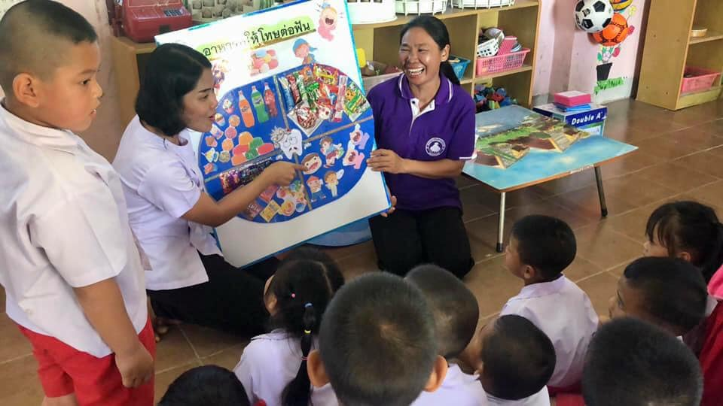

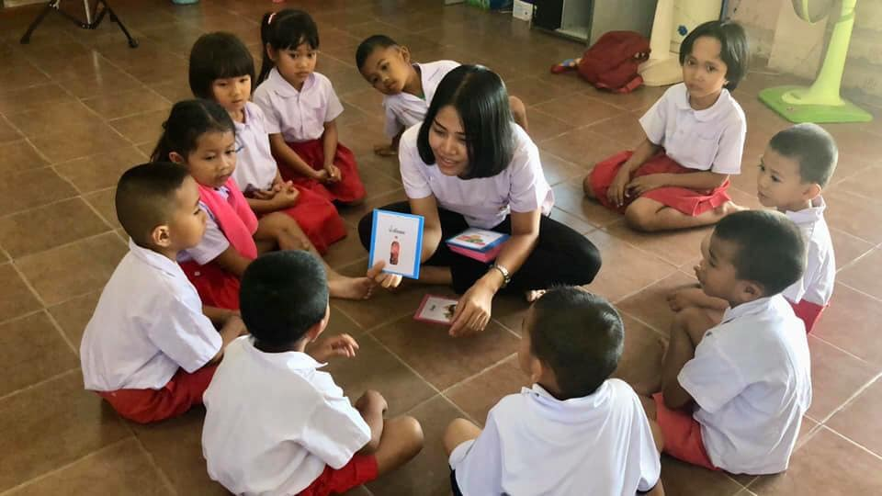
ภาพ: การให้สุขศึกษาเรื่องการดูแลสุขภาพช่องปาก การเลือกรับประทานอาหารที่ให้โทษและมีประโยชน์ต่อสุขภาพช่องปาก

ภาพ: กิจกรรมกลุ่มเล่นเกมส์ตอบคำถามอาหารที่มีประโยชน์และให้โทษต่อร่างกาย

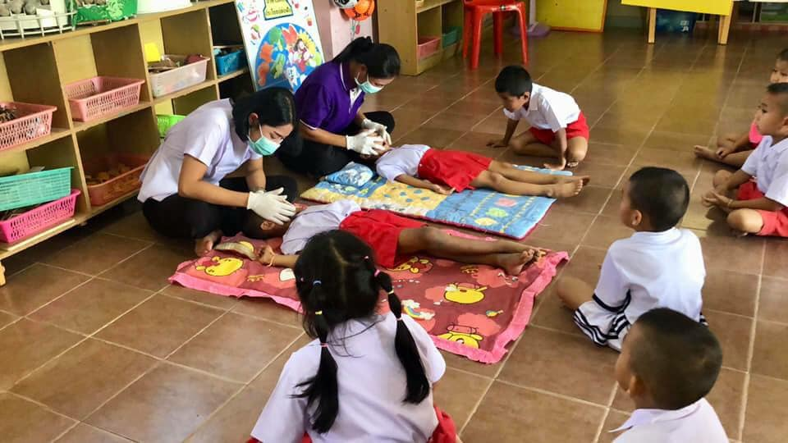

ภาพ: ตรวจสุขภาพช่องปากเด็กก่อนวัยเรียนประจำปี ตำบลไค้นุ่น
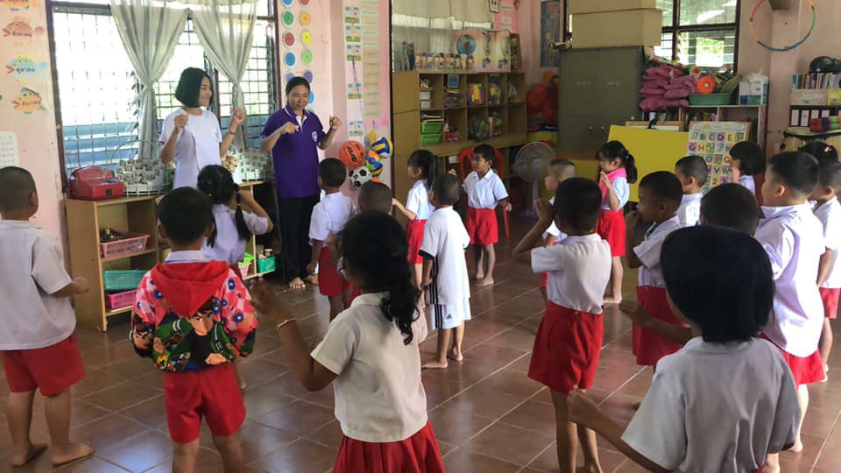

ภาพ: กิจกรรมออกกำลังกายมหาสนุก

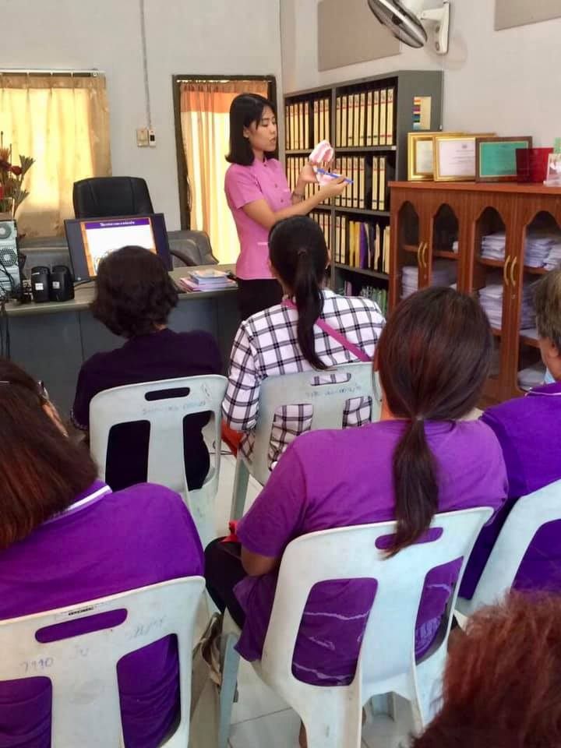
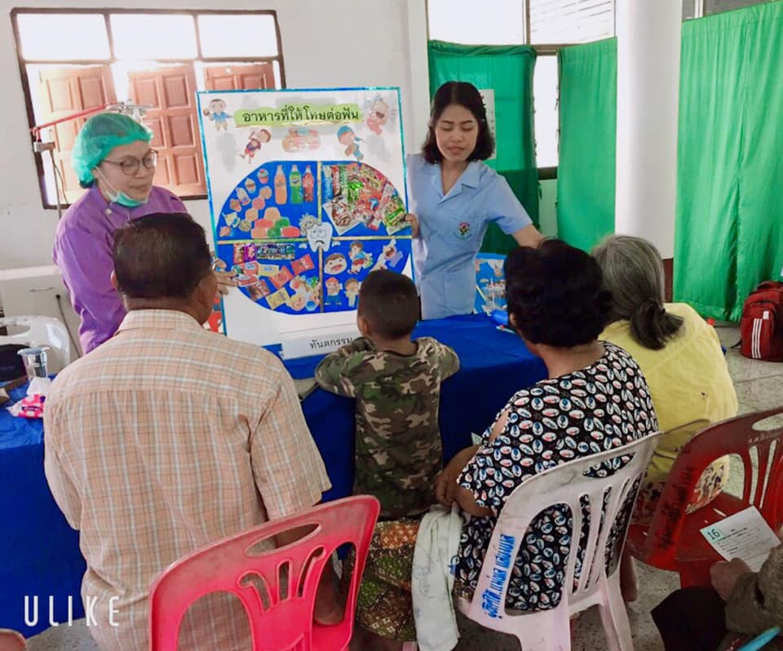

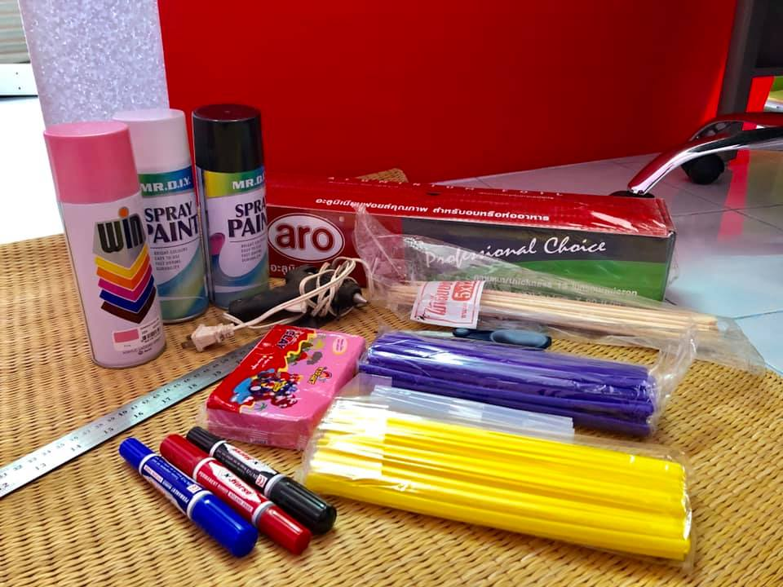
ภาพ: การให้ความรู้ผู้ปกครองเด็กก่อนวัยเรียนในการดูแลสุขภาพช่องปาก
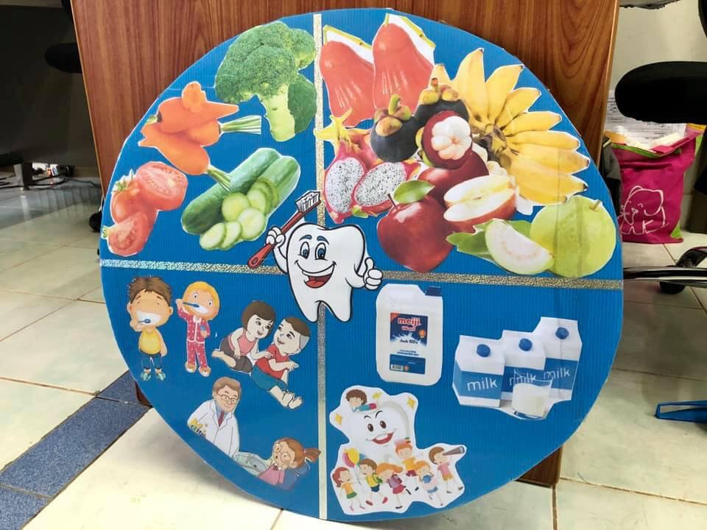
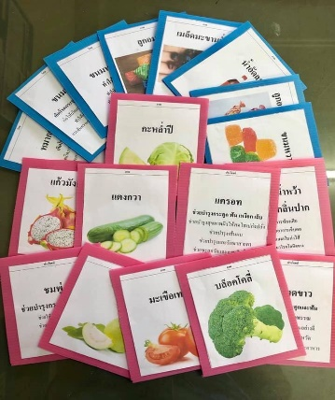

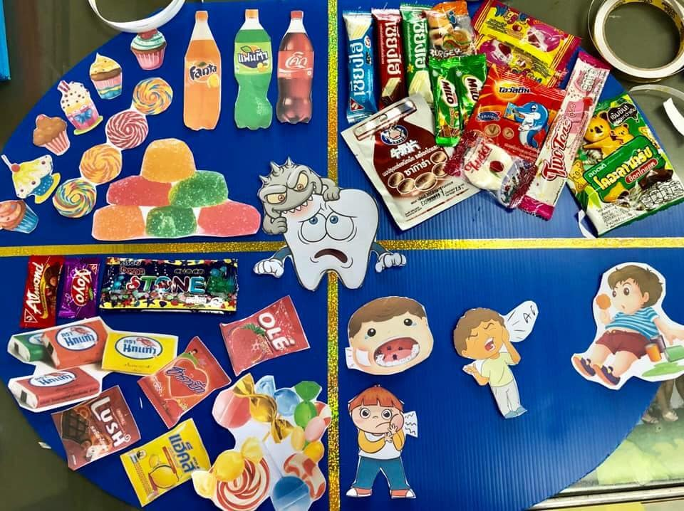
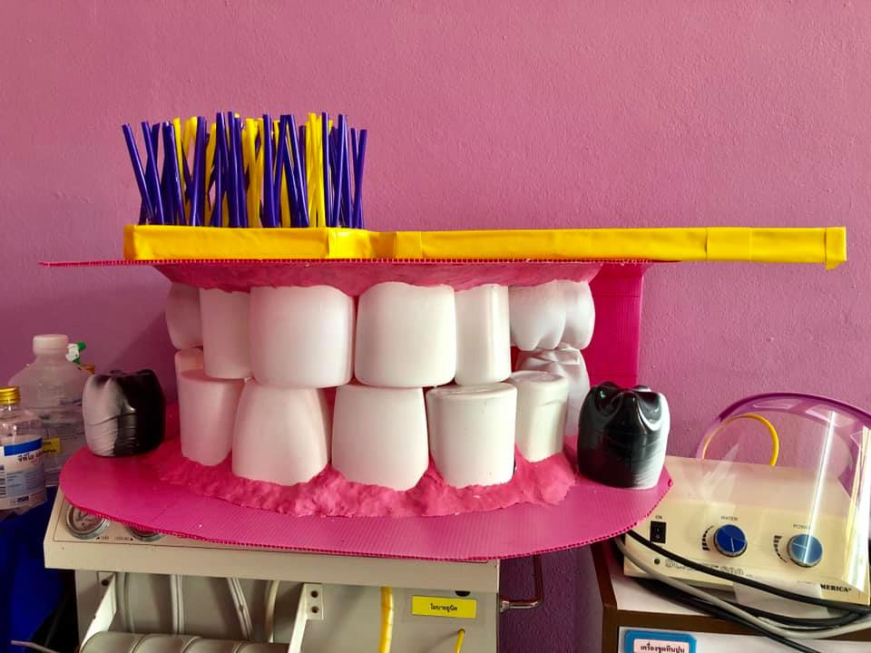

ภาพ: นวัตกรรมชุดโมเดลเคลื่อนที่อมยิ้มฟันยักษ์
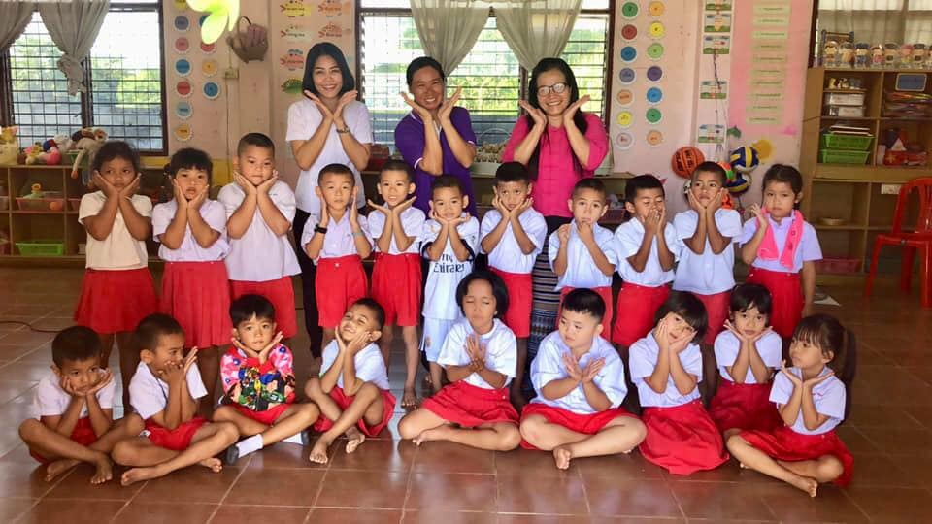

ภาพ: ยิ้มสดใส ห่างไกลฟันผุ

